Fun識香港工作紙
粉嶺龍躍頭松嶺鄧公祠
Tang Chung Ling Ancestral Hall in Lung Yeuk Tau, Fanling

姓名：_____________________
班別：_____________________
日期：_____________________

- 配對題：試將下列吻合的圖像和文字配對起來。
Multiple Choice: Choose the correct answers and put them in the boxes below.
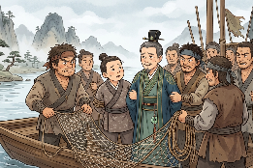
紀念 ‧ ‧

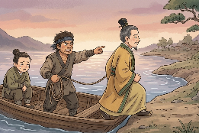
籌集 ‧ ‧

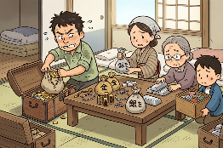
釋放 ‧ ‧

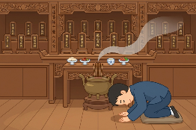
擄 ‧ ‧

- 習字題：試依照筆順，並跟隨字樣練習生字。
Practice writing: Try to write the Chinese characters according to the stroke order and the characters shown.
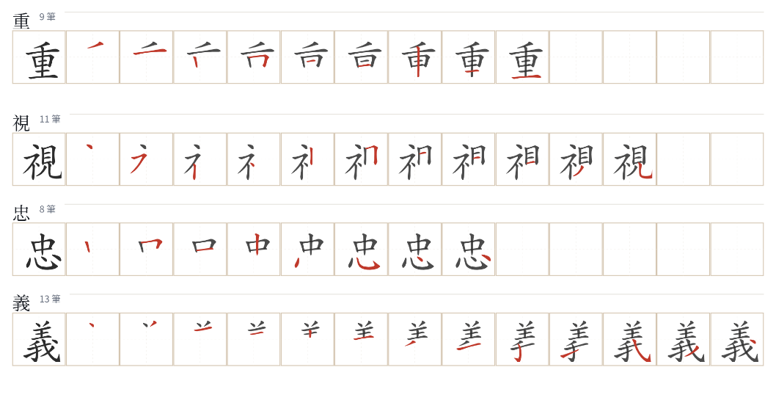
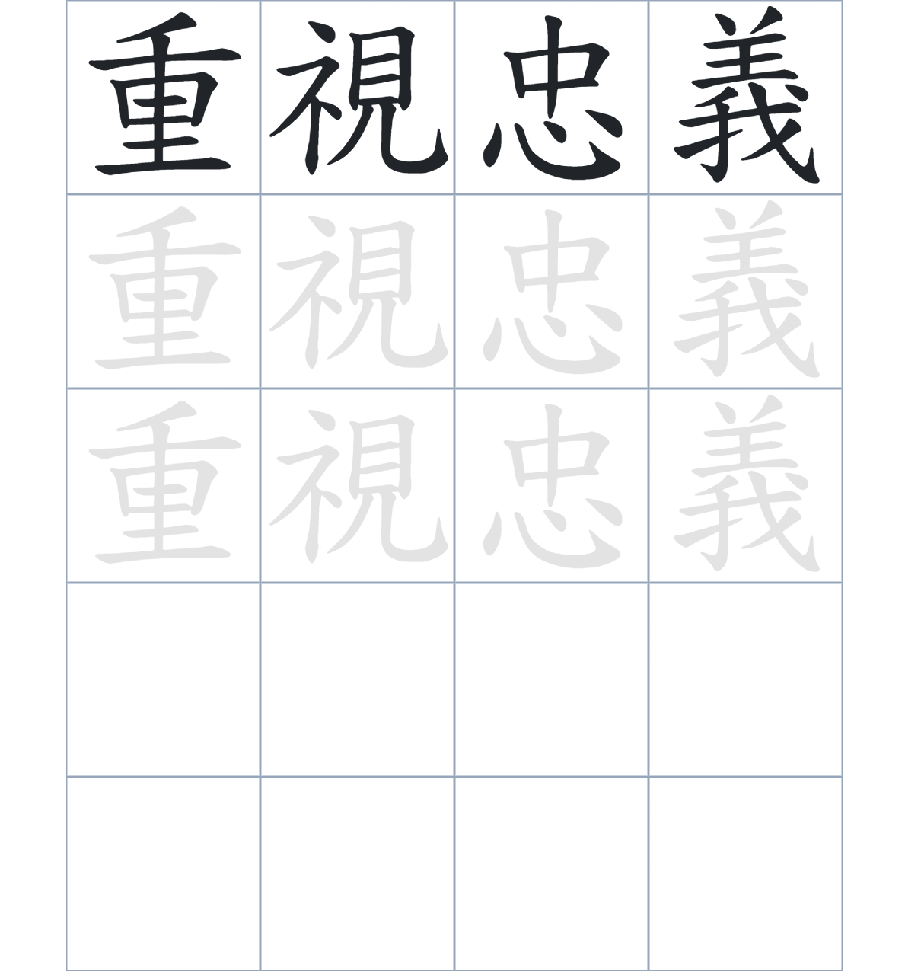

試根據文章內容，回答下列部分：
- 填充題：試在各題留空部分填上正確答案。
Fill in the blanks: Fill in the blanks with the correct answers.

松嶺鄧公祠是為了____________龍躍頭鄧氏的____________鄧松嶺公。這座宏偉的____________建築，正殿____________著歷代祖先的神位。整座祠堂的橫樑與牆頭飾有精美的木刻與壁畫，展現了昔日工匠____________的技藝。

- 短問答：試以自己的文字，以完整句子回答下列的題目。
Short Questions: Give short answers to the following questions.
問題1.
松嶺鄧公祠正殿供奉的神位中，哪兩位的地位最為特殊且居中？
_______________________________________________________________________________________
_______________________________________________________________________________________

問題2.
鄧師孟原本的身分是什麼？
_______________________________________________________________________________________
_______________________________________________________________________________________

問題3.
鄧師孟做了什麼事情而被後世追認為「忠僕」並入祀鄉賢？
_______________________________________________________________________________________
_______________________________________________________________________________________
- 選擇題：選取適當的答案，將其英文字母代號填入空格內。
Multiple Choice: Choose the correct answers and put them in the boxes below.

問題1.
根據句意，為括號位置選出適當的詞語。
「（ ）鄧師孟只是一名僕人，（ ）他捨身救主的忠義行為，贏得了鄧氏後人與世人的尊崇。」
A. 因爲……所以 B. 除了……還
C. 雖然……但是 D. 首先……其次 □

- 造句題：嘗試根據提供的句式造句。
Make a sentence: Try to write a sentence by using the provided sentence structure and information.

問題1.
請用「因爲……，所以……」的句式，說明鄧師孟能夠入祀鄉賢的原因。
_______________________________________________________________________________________
_______________________________________________________________________________________

問題2.
請用「除了……，還是……」的句式，描述松嶺鄧公祠內的裝飾。
_______________________________________________________________________________________
_______________________________________________________________________________________

問題3.
請用「先……，然後……」的句式，描述鄧師孟救助主人的過程。
_______________________________________________________________________________________
_______________________________________________________________________________________
- 短文寫作：試寫一段簡短的導遊詞，向遊客介紹「粉嶺龍躍頭松嶺鄧公祠」。 （約40字）
Short Writing: Write a tour guide to introduce the “Tang Chung Ling Ancestral Hall in Lung Yeuk Tau, Fanling” to tourists. (Approximately 40 words)
_______________________________________________________________________________________
_______________________________________________________________________________________
_______________________________________________________________________________________
_______________________________________________________________________________________
_______________________________________________________________________________________
_______________________________________________________________________________________

參考答案：

配對題：試將下列吻合的圖像和文字配對起來。
Multiple Choice: Choose the correct answers and put them in the boxes below.
供奉 ‧ ‧

籌集 ‧ ‧

釋放 ‧ ‧

擄 ‧ ‧

填充題：試在各題留空部分填上正確答案。
Fill in the blanks: Fill in the blanks with the correct answers.

松嶺鄧公祠是為了紀念龍躍頭鄧氏的開基祖鄧松嶺公。這座宏偉的三進式建築，正殿供奉著歷代祖先的神位。整座祠堂的橫樑與牆頭飾有精美的木刻與壁畫，展現了昔日工匠精湛的技藝。

短問答：試以自己的文字，以完整句子回答下列的題目。
Short Questions: Give short answers to the following questions.
問題1.
松嶺鄧公祠正殿供奉的神位中，哪兩位的地位最為特殊且居中？
在正殿中，稅阮郡馬鄧惟汲及皇姑趙氏的地位最為特殊且居中。_______________________________
_______________________________________________________________________________________

問題2.
鄧師孟原本的身分是什麼？
他原本的身份是僕人。___________________________________________________________________
_______________________________________________________________________________________

問題3.
鄧師孟做了什麼事情而被後世追認為「忠僕」並入祀鄉賢？
他冒稱為主人的兒子留在賊船，讓主人回家籌款，隨後投海自盡，以死保全主人。_______________
_______________________________________________________________________________________

選擇題：選取適當的答案，將其英文字母代號填入空格內。
Multiple Choice: Choose the correct answers and put them in the boxes below.

問題1.
根據句意，為括號位置選出適當的詞語。
「（ ）鄧師孟只是一名僕人，（ ）他捨身救主的忠義行為，贏得了鄧氏後人與世人的尊崇。」
A. 因爲……所以 B. 除了……還
C. 雖然……但是 D. 首先……其次 C

造句題：嘗試根據提供的句式造句。
Make a sentence: Try to write a sentence by using the provided sentence structure and information.

問題1.
請用「因爲……，所以……」的句式，說明鄧師孟能夠入祀鄉賢的原因。
因為鄧師孟表現出了捨生取義的崇高精神，所以鄧氏族人將他入祀鄉賢。_______________________
_______________________________________________________________________________________

問題2.
請用「除了……，還是……」的句式，描述松嶺鄧公祠內的裝飾。
祠堂內除了飾有精緻的木刻和彩塑，還有許多題材吉祥的壁畫。_______________________________
_______________________________________________________________________________________

問題3.
請用「先……，然後……」的句式，描述鄧師孟救助主人的過程。
鄧師孟先冒充主人的兒子留在賊船為囚，然後在主人脫險後投海自盡。_________________________
_______________________________________________________________________________________

